**МИНИСТЕРСТВО ЦИФРОВОГО РАЗВИТИЯ, СВЯЗИ И МАССОВЫХ КОММУНИКАЦИЙ РОССИЙСКОЙ ФЕДЕРАЦИИ**

**Ордена трудового Красного Знамени федеральное государственное бюджетное**

**образовательное учреждение высшего образования**

**«Московский технический университет связи и информатики»**

Кафедра Математическая кибернетика и информационные технологии

Отчет по лабораторной работе № 1

по дисциплине «Информационные технологии и программирование»

Выполнил: студент группы БФИ2102

Голубева Елена Александровна

Проверила:

Мосева Марина Сергеевна

Москва, 2022

Цель работы

Изучение базовых функций системы контроля версий на примере Git.

Задание

Определить проект (состоящий из нескольких файлов), который будет добавлен под версионный контроль, и произвести ряд операций в СКВ, включающих:

1. Создание репозитория или клонирование существующего
2. Внесение ряда изменений в файл(ы) и выполнение коммитов (кол-во не меньше 2)
3. Создание веток и выполнение ряда изменений в проекте в созданных ветках
4. Слияние ветки с веткой мастер без конфликтов
5. Слияние ветки с веткой мастер с решением возникающих конфликтов
6. Откат изменений до одного из предыдущих коммитов

Ход работы

1. Создание репозитория

Переход в нужную папку (cd) и инициализация Git-репозитория, создание файла .git (git init).

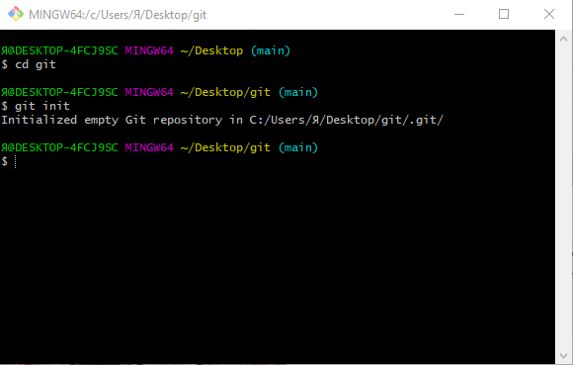

1. Внесение ряда изменений в файл(ы) и выполнение коммитов (кол-во не меньше 2)

Добавление всех файлов в папку (git add .) и коммит файлов (git commit –m)

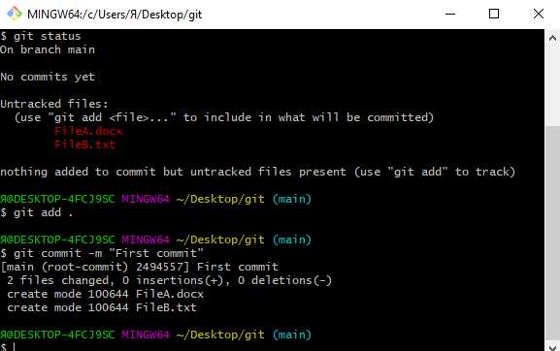

Изменение содержания одного из файлов, его индексация (git add FileB.txt) и его коммит (git commit –m).

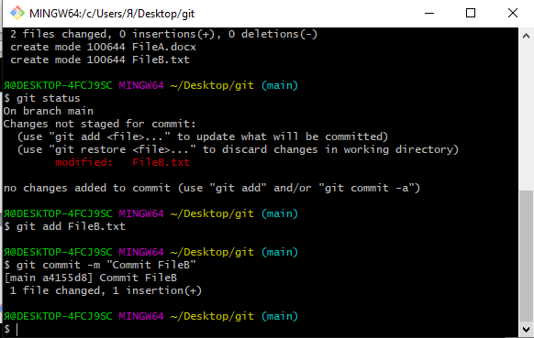

1. Создание веток и выполнение ряда изменений в проекте в созданных ветках

Создание двух веток: branch1, branch2 (git branch). Переход на одну из веток (git checkout).

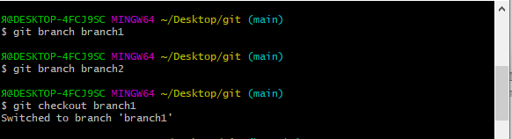

Внесение изменений в файле при нахождении в ветке branch1.

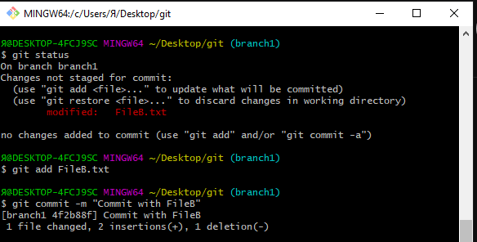

Внесение изменений в файле при нахождении в ветке branch2.

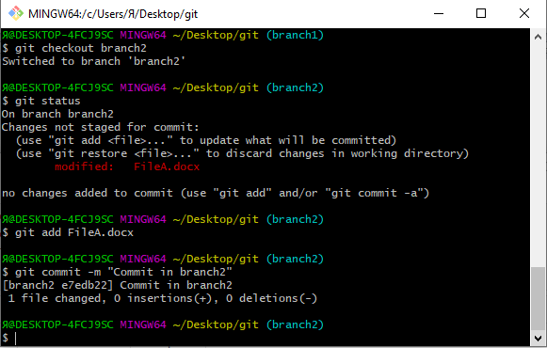

1. Слияние ветки с веткой мастер без конфликтов

Переход на главную ветку (git checkout main) и слияние с веткой branch2 (git merge branch2).

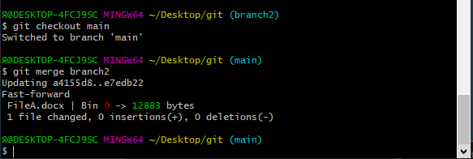

1. Слияние ветки с веткой мастер с решением возникающих конфликтов

В данном случае конфликт возник из-за того, что и в ветке branch1, и в ветке main был изменен один и тот же файл.

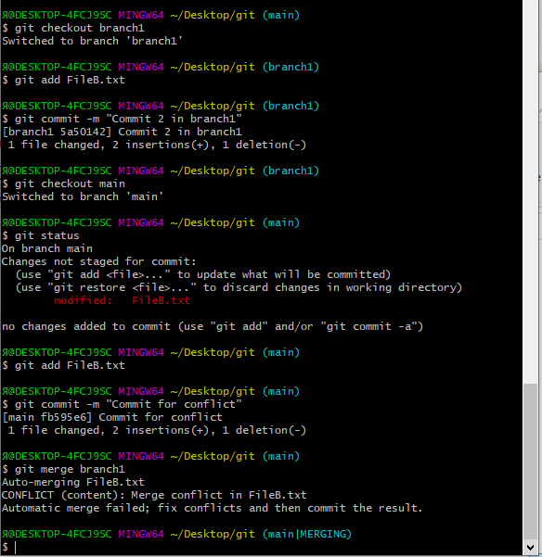

Редактирование файла из-за которого возник конфликт (nano FileB.txt).

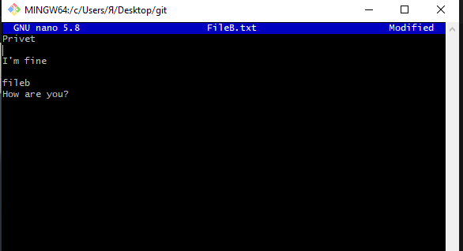

Повторное слияние веток после разрешения конфликта (git merge branch1)

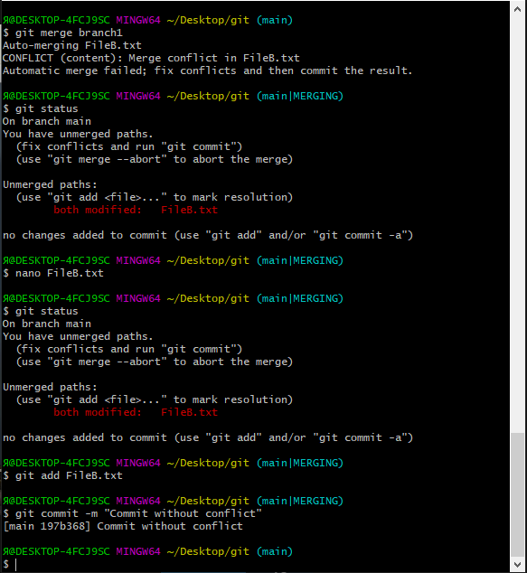

1. Откат изменений до одного из предыдущих коммитов

Используя git log, получаем список всех ранее совершенных коммитов, выбираем один из них и копируем его указатель. При помощи git reset –hard *указатель коммита* удаляем все коммиты идущие дальше после указанного.

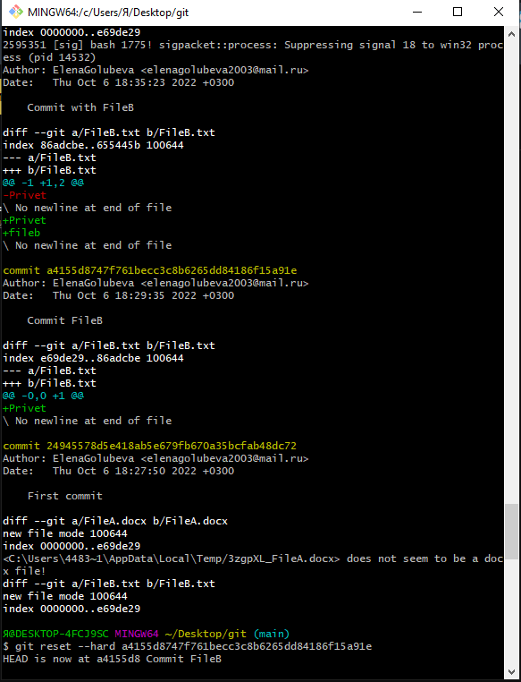

Вывод

В процессе выполнения данной лабораторной работы мы изучили и научились применять базовые функции системы контроля версий на примере Git.

Список использованной литературы

1. Камаев В.А., Костерин В.В. Технологии программирования. М.: Высшая школа,

2006.

1. Жоголев Е.А.Технология программирования. – М.: Научный мир, 2004.

Git:

1. Scott Chacon, Ben Straub «Pro Git»

[git-scm.com](https://git-scm.com/)